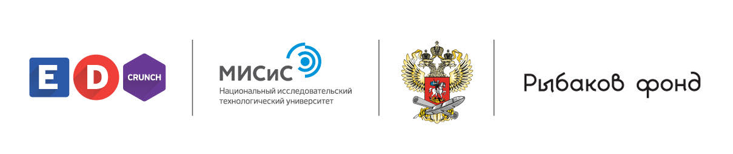
Москва
16 сентября 2016

Запущен всероссийский образовательный проект «Национальная открытая школа»

На конференции по новым образовательным технологиям #EdCrunch состоялся старт всероссийского образовательного проекта «Национальная открытая школа». Учредители проекта – НИТУ «МИСиС» и «РЫБАКОВ ФОНД».

«Национальная открытая школа» представляет собой онлайн-платформу с набором интерактивных образовательных ресурсов, который включает в себя более 10 000 учебных видеоматериалов, симуляторов, тренажеров, других упражнений и тестов. Это позволяет школьнику эффективнее осваивать программу, а для педагога открываются новые возможности по использованию информационно-коммуникационных технологий в классе. Все пособия созданы на основе школьной программы от 1 до 11 класса, прошли научную экспертизу и одобрены РАН.

«Наш университет активно участвует в проектах, связанных с онлайн-образованием – сообщила ректор НИТУ «МИСиС» Алевтина Черникова – Мы стали одним из учредителей Национальной платформы открытого образования, специально для этого проекта в прошлом учебном году были разработаны учебные курсы в формате MOOC (Massive Open Online Course) по основным инженерным специализациям. Кроме того, мы активно сотрудничаем с международной платформой edx.org».

Цель «Национальной открытой школы» – максимально улучшить школьное образование в России через внедрение педагогических и IT-инноваций. В ближайшем будущем будут запущены интерактивные контентные базы по всем школьным дисциплинам.

«Национальная открытая школа», в отличие от аналогичных проектов, не ставит перед собой задачу замещения учителя и перевод процесса обучения полностью в виртуальное пространство. Напротив, задача проекта – усилить роль учителя в современной российской школе, где зачастую технологическая отсталость образовательного процесса девальвирует статус учителя в глазах школьника. Привычная система обучения, когда учитель выступает в роли главного спикера, дополняется визуализацией – анимированными роликами, играми. Таким образом, создается уникальный конструктор курсов.

Основатель и руководитель проекта «Национальная открытая школа», вице-президент «РЫБАКОВ ФОНД» по образовательному направлению Нурлан Киясов: «В течение ближайшего года мы планируем подключить около 2 000 школ по всей России, взаимодействуя с региональными департаментами образования. В дальнейшем и все российские школы. «Национальная открытая школа», в отличие от большинства образовательных стартапов в России, идет по пути создания некоммерческой организации. Иными словами, мы не ставим перед собой цели извлечения коммерческой выгоды. Стоимость доступа к платформе для школы составит 48 000 рублей в год. Все вырученные средства будут реинвестированы в производство и улучшение содержательной части проекта и направлены на развитие IT-платформы».

Уже сейчас созданы медиатеки по математике, химии, физике, литературе, иностранным языкам и истории России. В ближайшем будущем будут запущены интерактивные контентные базы по всем школьным дисциплинам. Разработана программа специализированного курса повышения квалификации учителей по использованию современных моделей смешанного обучения в школьных реалиях, которая будет запущена уже в ноябре 2016 года.

Главным образом, образовательный ресурс предназначен для использования на базе школы, но, также может быть использован родителями и учениками при домашнем обучении. Например, при инклюзивном образовании. Благодаря онлайн-доступности мультимедийных материалов «Национальной открытой школы», дети, у которых существуют ограничения в деятельности, могут учиться и эффективно усваивать материал наравне со всеми.

Игорь Рыбаков, основатель «РЫБАКОВ ФОНД»: «Учитель – это не только источник знаний, учитель формирует личность, воспитывает, вдохновляет и помогает. Учитель – главное действующее лицо в классе, и при помощи современных технологических решений он может полностью реализовать свой педагогический потенциал. Я уверен, что такие проекты, как «Национальная открытая школа», при помощи внедрения инноваций, способны дать импульс российской системе образования».

В наблюдательный совет проекта вошли:
- Исаак Фрумин – доктор педагогических наук, директор института образования НИУ ВШЭ;
- Ефим Рачевский – директор Центра образования «Царицыно» № 548 г. Москвы;
- Александр Асмолов – доктор психологических наук, профессор, академик Российской Академии Образования (РАО), директор Федерального Института Развития Образования (ФИРО);
- Игорь Реморенко – ректор МГПУ;
- Светлана Чупшева – директор направления «Социальные проекты» АСИ.

Справка о «РЫБАКОВ ФОНД»
«РЫБАКОВ ФОНД» — некоммерческая организация, основанная Игорем и Екатериной Рыбаковыми в 2015 году. «РЫБАКОВ ФОНД» работает по принципу активной филантропии: вместо раздачи грантов Фонд сам инициирует и развивает программы, способные изменить общественные институты и создать новые условия для жизни россиян.
Программы Фонда направлены на модернизацию российского образования, поддержку социальных проектов и популяризацию предпринимательского подхода к жизни — всё, чтобы реализовать огромный потенциал российского общества и российской экономики. Миссия Фонда — решение долгосрочных задач нашего общества с опорой на лучшие качества сограждан.
http://rybakovfond.ru/

Справка о НИТУ «МИСиС»
НИТУ «МИСиС» – это один из наиболее динамично развивающихся научно-образовательных центров страны. Находясь в числе лидеров технологического образования России, НИТУ «МИСиС» также представляет собой полноценный научный центр. В 2015 году университет вошел в рейтинг лучших университетов мира THE World University Rankings и укрепил свои позиции в образовательном рейтинге QS World University Rankings. В 2016 году НИТУ «МИСиС», единственный из российских вузов, стал участником рейтинга THE 20 World’s Best Small Universities Ranking, а также продолжил динамичный рост в региональных рейтингах QS.
Стратегическая цель НИТУ «МИСиС» к 2020 году стать глобальным лидером по направлениям специализации: материаловедение, металлургия и горное дело, а также существенно укрепить свои позиции в сфере биоматериалов, нано- и IT-технологий. В состав университета входит 9 институтов и 4 филиала – три в России и один за рубежом. В НИТУ «МИСиС» обучаются более 15000 студентов. В университете действуют 27 лабораторий и 3 инжиниринговых центра мирового уровня, в которых работают ведущие международные ученые. НИТУ «МИСиС» успешно реализует совместные проекты с крупнейшими российскими и зарубежными высокотехнологичными компаниями.

